Vasche Freestanding

VETRALLa e VETRALLA 2
BORDI SOTTILI, DIMENSIONI COMPATTE e volumi importanti PER UN DUO PERFETTO

La storia di questo duo di vasche nasce dalla particolare cura e attenzione ai dettagli che distingue l’azienda inglese, ormai nota per aver brevettato il QUARRYCAST®, - materiale costituito da roccia calcarea Volcanic Limestone™ naturalmente bianca miscelato con resina che ha elevate caratteristiche di isolamento termico, resiste al calore e agli shock termici.
Due icone di design unite da un minimo comune denominatore: bordi estremamente sottili, design moderno e dimensioni ridotte.

Vetralla e Vetralla 2

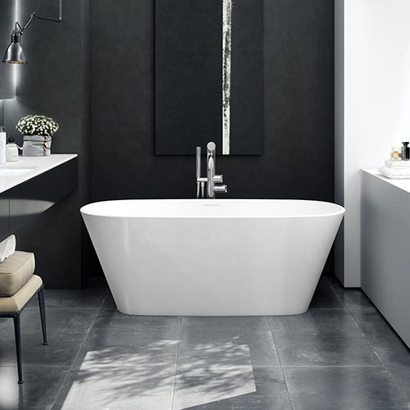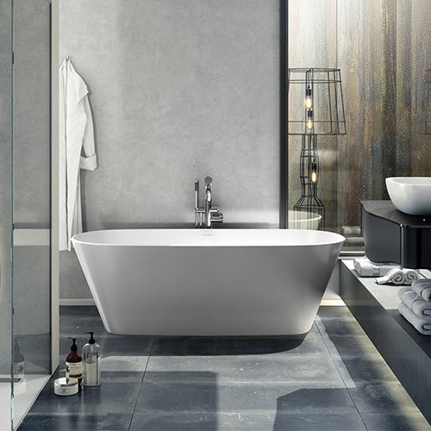

VETRALLA VETRALLa 2

Vetralla, vasca freestanding di Victoria + Albert, è caratterizzata da linee pulite ed essenziali e si adatta alla maggior parte degli arredi moderni grazie la forma equilibrata che appare decisamente piacevole alla vista. Le parti laterali scivolano a terra nascondendo perfettamente gli elementi di scarico.

E’ profonda, voluminosa ma compatta, una delle vasche più compatte tra le proposte di Victoria + Albert. Con i suoi 1500 mm o 1650 mm di lunghezza nella versione Vetralla 2, accoglie comodamente due persone e si inserisce anche negli spazi più piccoli.
Il design è estremamente pulito, iconico, senza bordi né orpelli, segno distintivo delle collezioni moderne di Victoria + Albert. Come con tutti i modelli QUARRYCAST®, per il 2017 è disponibile in 7 finiture esterne.

- Dimensioni VETRALLA: 1500 mm L x 731 mm P x 548 mm H
- Dimensioni VETRALLA 2: 1650 mm L x 730 mm Px 547mm H
- Design: Victoria + Albert Studio

